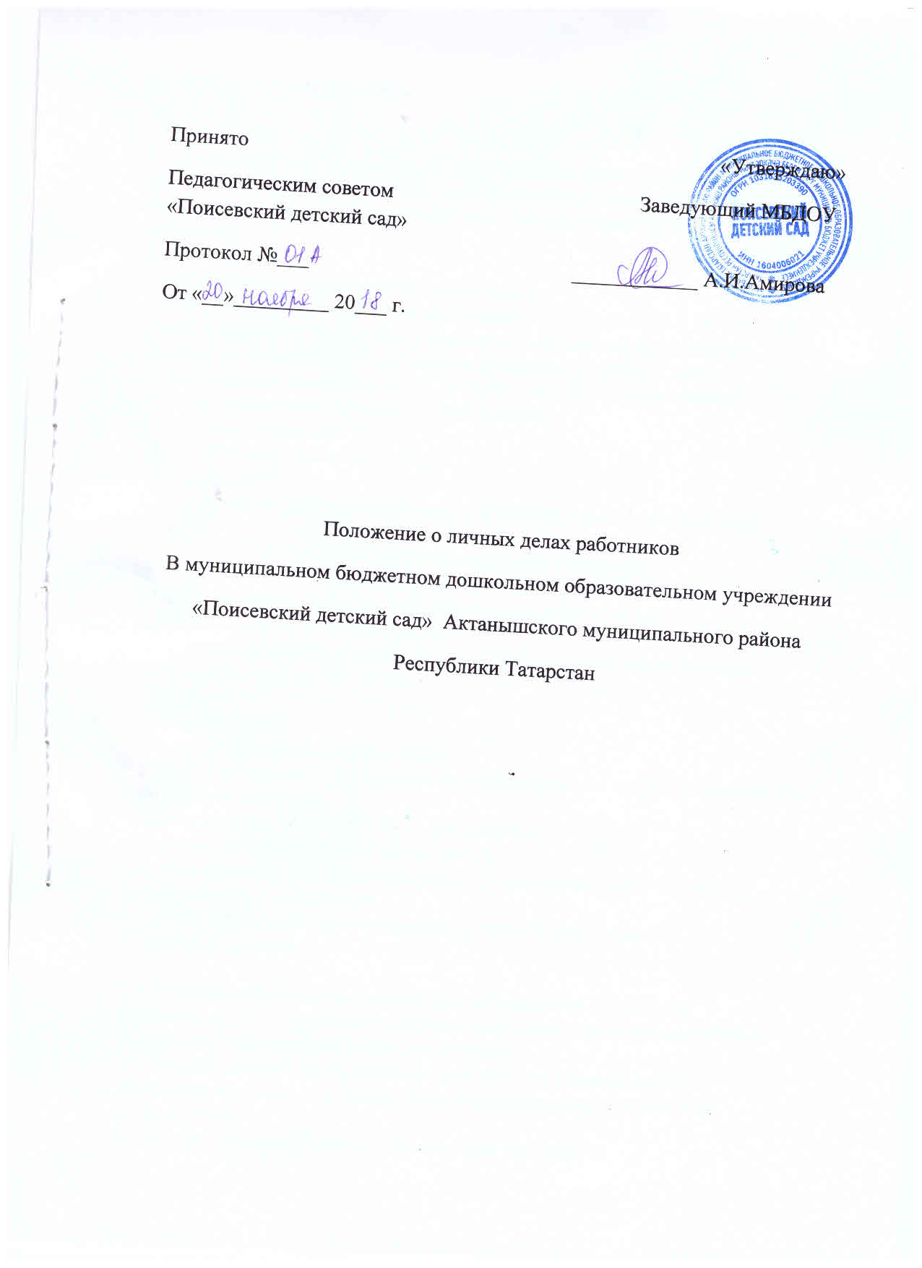

1.ОБЩИЕ ПОЛОЖЕНИЯ

1.1. Настоящее Положение определяет порядок ведения личных дел
работников муниципального бюджетного дошкольного образовательного учреждения «Поисевский детский сад» Актанышского муниципального района РТ.
(далее – ДОУ).
1.2. Положение разработано в соответствии с
- Указом Президента Российской Федерации от 30.05.2005 г. № 609 « Об утверждении Положения о персональных данных государственного служащего Российской Федерации и ведении его личного дела»;
- Федеральным законом от 27.07.04 №79 – ФЗ «О государственной гражданской службе Российской Федерации»;
- Трудовым кодексом РФ;
- Коллективным договором ОО;
- Уставом ДОУ.
1.3. Ведение личных дел работников ДОУобеспечивает заведующий.

2. ПОРЯДОК ФОРМИРОВАНИЯ
ЛИЧНЫХ ДЕЛ РАБОТНИКОВ
2.1 Формирование личного дела работников производится
непосредственно после приема в ОО.
2.2. Личное дело работника ДОУ формируется в следующем порядке:
- Заявление о приеме на работу;
- Анкета;
- Автобиография;
- Копии документов об образовании;
- Копии документов о повышении квалификации или наличии специальных знаний (при наличии);
- Копии аттестационных листов (при наличии);
- Выписка из приказа о приеме на работу;
- Копию паспорта или иного документа, удостоверяющего личность;
- Информация о судимости;
- Согласие на обработку персональных данных работника.
- Трудовой договор.

2.3. С целью обеспечения надлежащей сохранности личных дел
работников ДОУ и удобства в обращении с ними, при формировании все
документы помещаются в отдельную папку.
2.4. Каждое личное дело работника содержит титульный лист с
указанием его фамилии, имени, отчества и занимаемой должности
(должностей).
2.5. После титульного листа в личное дело включается
внутренняя опись документов, имеющихся в личном деле, работника.
Внутренняя опись документов содержит сведения о наименованиях
документов.

3. ПОРЯДОК ВЕДЕНИЯ ЛИЧНЫХ ДЕЛ РАБОТНИКОВ

3.1. Личное дело работника ДОУ ведется в течение всего периода
работы каждого работника.
3.2. Ведение личного дела предусматривает:
3.2.1.Включение документов в состав личного дела в
хронологическом порядке с соблюдением порядка формирования по
определенному выше перечню документов;

3.2.2. Ежемесячную проверку состояния личного дела каждого
работника на предмет сохранности и включения в него всех необходимых
документов и своевременного их заполнения.

4.ПОРЯДОК УЧЕТА И ХРАНЕНИЯ ЛИЧНЫХ ДЕЛ РАБОТНИКОВ

4.1. Хранение и учет личных дел работников ДО У организуются с
целью быстрого и безошибочного поиска личных дел, обеспечения их
сохранности, а также обеспечения конфиденциальности сведений,
содержащихся в документах личных дел, от несанкционированного доступа к
ним.
4.2. Личные дела работников хранятся у заведующего. Доступ к личным делам работников ДОУ имеет только: - заведующий.
4.3. Систематизация личных дел работников производится в
алфавитном порядке .
4.4. Личные дела работников хранятся 75 лет с года увольнения
работника.

5. ПОРЯДОК ВЫДАЧИ ЛИЧНЫХ ДЕЛ РАБОТНИКОВ ВО ВРЕМЕННОЕ ПОЛЬЗОВАНИЕ

5.1. Выдача личных дел (отдельных документов в составе личного
дела) во временное пользование производится с разрешения заведующего
ДОУ.
5.2. Работа (ознакомление) с личными делами работников ДОУ
производится в кабинете заведующего, а время работы
ограничивается пределами одного рабочего дня. В конце рабочего дня
заведующий обязан убедиться в том, что все личные дела, выданные во
временное пользование, возвращены на место хранения и есть ли
необходимость для принятия мер к их возвращению или розыску.

6. ОТВЕТСТВЕННОСТЬ

6.1. Все работники ДОУ обязаны своевременно представлять
заведующему сведения об изменении в персональных данных, включенных в
состав личного дела.
6.2. Работодатель обеспечивает:
-сохранность личных дел работников ДОУ ;
-конфиденциальность сведений, содержащихся в личных делах работников

7. ПРАВА

7.1. Для обеспечения защиты персональных данных, имеющихся в
личных делах, все работники ДОУ имеют право:
- получать полную информацию о своих персональных данных и
обработке этих данных;
- получать свободный доступ к своим персональным данным;
- получать копии документов, хранящихся в личном деле и
содержащие персональные данные;
- требовать исключения или исправления неверных или неполных
персональных данных.
7.2. Отдел образования как работодатель имеет право:
- обрабатывать персональные данные работников, в том числе и на
электронных носителях;
- запрашивать от работников ДОУ всю необходимую информацию,
связанную с их трудовой деятельностью

